Разработка урока по обществознанию. 7-й класс. Тема "Человек и закон",

урок-обобщение с применением ИКТ
Автор:
Крюкова Зинаида Александровна,
учитель истории и обществознания
высшей квалификационной категории.
Класс 7. Учебник под редакцией Л.Н.Боголюбова, Л.Ф. Ивановой.
Тема урока "Человек и закон" Слайд 1.
Цель: обобщение знаний учащихся о правах, обязанностях и ответственности человека перед обществом Слайд 2.
Задачи:
- Учебная : повышение уровня правовой культуры учащихся;
- Развивающая: продолжить формирование умений анализировать дополнительную литературу к уроку, делать выводы, уметь их отстаивать, работать по тексту учебника, излагать "сквозные" вопросы темы урока
- Воспитательная: способствовать воспитанию у учащихся умения отстаивать свою точку зрения и уважать мнение собеседника.
Тип урока: урок обобщение с применением ИКТ.
Оборудование: проектор, компьютер, иллюстрации по теме, выставка книг по данной теме
Предварительная подготовка: на столах раздаточный материал для проведения урока; жетоны за правильные ответы.
Ход урока
I. Организационный момент – 2 мин.
Учитель: Наша жизнь связана с правом, с действующими законами, юридическими нормами. Что бы человек ни делал, он вступает с другими людьми и даже с государством в определенные отношения, и эти отношения регулируются законами, правом. А что же такое право? Какие права у человека? Какими документами они гарантированы? Вот об этом мы с вами сегодня и поговорим.
II. Обобщение знаний.
1. Разминка «Юридическая консультация» Слайд 3(ответы) – 2 мин.
К вам пришли за советом и задали вам вопросы. Ответьте на эти вопросы. 1.Ребенком в РФ считается человек в возрасте:
А. до 16 лет
Б. до 18 лет
В. до 14 лет
Г. до 20 лет
2.Гражданин РФ обладает основными правами и свободами :
А. с 7 лет
Б. с 16 лет
В. с 18 лет
Г. с рождения
3. При совершении особо тяжких преступлений уголовная ответственность наступает в возрасте:
А. 14 лет
Б. 18 лет
В. 16 лет
Г. 20 лет
4. Юридическая ответственность:
А. наступает за нарушение законов;
Б. касается только взрослых трудоспособных людей;
В. устанавливается государством;
Г. имеет основную цель – устрашение населения.
5. Презумпция невиновности означает, что
А. вина обвиняемого (подсудимого) не доказана в судебном порядке;
Б. преступником не рождаются, а становятся;
В. преступление совершено нечаянно;
Г. преступление совершено по небрежности
Учитель: Знание законов помогает людям в их повседневной жизни, уберегает их от многих неприятностей. Помните, что " незнание законов не освобождает от ответственности". Для нормального существования общества и человека есть правила, которые направлены на соблюдение порядка.
Давайте вспомним, какой определённый порядок поведения сложился в обществе. Слайд 4(задание). Для этого вам необходимо обратить внимание на приложение 1. Если вы, верно, соотнесёте новые понятия с их значениями, то поймёте о каком порядке поведения людей идёт речь. (Учащиеся работают с приложением №1- 3 мин.)
Учитель: Проверим, что у вас получилось. Слайд 5 (проверка таблицы).
Какое слово получилось? (Дисциплина)
Что оно обозначает? (определённый порядок поведения людей, отвечающий сложившимся в обществе нормам права и морали или требованиям какой-либо организации).
Слайд 6. (Внимание, розыск!) – 1 мин. А сейчас скажите, пожалуйста, какую тему (смотрите содержание учебника) можно дополнить следующей иллюстрацией.
Ответ объясните.
Какой закон в нашей стране самый главный? (Конституция Российской Федерации). Как вы думаете почему? (в ней прописаны права и обязанности граждан) - Прикрепляет к доске таблички со словами «право», «свобода» и «обязанность».
Объясните понятие право, свобода и обязанность – 3 мин.

право - это охраняемая, обеспечиваемая государством, узаконенная возможность что-либо делать, осуществлять.
обязанность - действие, возложенное на кого - либо, обязательное для выполнения.
свобода- это отсутствие ограничений в чем-либо.

Учитель: Мы с вами говорим о правах, обязанностях и свободе человека. Я вижу, вы знаете, что обозначает каждое из этих слов. Сможете ли вы применить теорию на практике.

Задание. (Работа в парах) – 3-4 мин. Определите права, свободы и обязанности граждан РФ.
Приложение №2. Раздаются каждой паре воздушные шарики, к ниточке шарика привязаны листочки с названием прав, свобод и обязанностей. Ваша задача определить, где права, свободы, а где обязанности граждан.
По ходу выполнения задания, таким образом, определяются основные права, свободы и обязанности граждан России.
ПРАВА
ВСЕ РАВНЫ ПЕРЕД ЗАКОНОМ И СУДОМ
НА ЖИЗНЬ
ДОСТОИНСТВО ЛИЧНОСТИ ОХРАНЯЕТСЯ ГОСУДАРСТВОМ
СВОБОДА И ЛИЧНАЯ НЕПРИКОСНОВЕННОСТЬ
СОЦИАЛЬНОЕ ОБЕСПЕЧЕНИЕ ПО ВОЗРАСТУ, В СЛУЧАЕ БОЛЕЗНИ, ИНВАЛИДНОСТИ…
НЕПРИКОСНОВЕННОСТЬ ЧАСТНОЙ ЖИЗНИ, ЛИЧНОЙ И СЕМЕЙНОЙ ТАЙНЫ
ЗАЩИТА СВОЕЙ ЧЕСТИ И ДОБРОГО ИМЕНИ
ЖИЛИЩЕ НЕПРИКОСНОВЕННО
СОБИРАТЬСЯ МИРНО, БЕЗ ОРУЖИЯ, ПРОВОДИТЬ СОБРАНИЯ, МИТИНГИ и ДЕМОНСТРАЦИИ, ШЕСТВИЯ…
УЧАСТВОВАТЬ В УПРАВЛЕНИИ ДЕЛАМИ ГОСУДАРСТВА
НА ЖИЛИЩЕ
ОХРАНА ЗДОРОВЬЯ, МЕДИЦИНСКАЯ ПОМОЩЬ
ОБРАЗОВАНИЕ
ТРУД СВОБОДЕН
СУДЕБНАЯ ЗАЩИТА ПРАВ И СВОБОД
ОБВИНЯЕМЫЙ НЕВИНОВЕН, ПОКА ЕГО ВИНОВНОСТЬ НЕ БУДЕТ ДОКАЗАНА В СУДЕ
СВОБОДА ЛИТЕРАТУРНОГО, ХУДОЖЕСТВЕННОГО, НАУЧНОГО…
СВОБОДНЫЙ ВЫЕЗД ИЗ СТРАНЫ
СВОБОДА СОВЕСТИ, СВОБОДА ВЕРОИСПОВЕДАНИЯ
СВОБОДА МЫСЛИ И СЛОВА
ДРУГИХ ВИДОВ ТВОРЧЕСТВА
ОБЯЗАННОСТИ
ПЛАТИТЬ НАЛОГИ И СБОРЫ
СОХРАНЯТЬ ПРИРОДУ
ЗАЩИТА ОТЕЧЕСТВА
СОХРАНЯТЬ ОКРУЖАЮЩУЮ СРЕДУ
БЕРЕЖНО ОТНОСИТЬСЯ К ПРИРОДНЫМ БОГАТСТВАМ
НЕСЕНИЕ ВОЕННОЙ СЛУЖБЫ
БЕРЕЧЬ ПАМЯТНИКИ ИСТОРИИ И КУЛЬТУРЫ
ЗАКОН
Задание. Реши кроссворд (приложение 3) – 5 мин.
Вам нужно не только решить кроссворд, но вы должны слово, которое получается на пересечении составить из букв на доске прикрепив магнитами, мы с вами так проведем физкультминутку, условие будет следующим за 1 заход 1 человек может прикрепить только 1 букву. (Учащиеся в парах работают с кроссвордом).
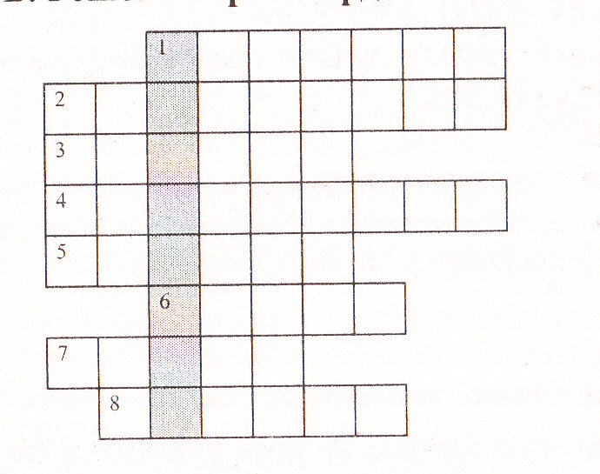

1.Постановление, предписание, устанавливающее порядок чего-нибудь (правила).
2. Установленный торжественный обряд, порядок совершения чего-нибудь (церемония).
3.Установленный, принятый порядок поведения, форм обхождения (этикет).
4.Образ жизни и действия (поведение).
5.Традиционно установившиеся правила общественного поведения (обычай).
6.Достойные уважения и гордости моральные качества человека; его соответствующие признаки (честь).
7.Установленные государством общеобязательные правила (закон).
8.Внешние формы поведения человека, получающие положительную или отрицательную оценку окружающих (манеры).
Слово: привычка (должно появиться на доске).
Учитель: Слайд 7(метод дедукции). А, сейчас внимание на презентацию. Для каждого сыщика важно уметь пользоваться логикой. Как говорил знаменитый сыщик Шерлок Холмс о своём дедуктивном методе – «Всё гениальное просто!»
(Дедукция (лат. deductio — выведение) — метод мышления, при котором частное положение логическим путем выводится из общего.)
Слайд 8, 9, 10. Логическая цепочка: по какому признаку составлена логическая цепочка, что лишнее? - 1 мин на задание.
Слайд 8. Кража, мелкое хулиганство, терроризм (Правонарушения; мелкое хулиганство – это проступок, остальное преступление).
Слайд 9. Предупреждение, штраф, лишение специальных прав, лишение свободы (Санкции (наказания); лишение свободы - мера уголовной ответственности, остальные меры административной ответственности).
Слайд 10. Таможня, участковые уполномоченные, патрульно-постовая служба (Правоохранительные органы; таможня - не относится к местной полиции (ОВД)).
Учитель: Слайд 11. Продолжаем с вами заниматься дедуктивным методом. Посмотрите приложения 4, 5, 6 и ответьте на вопросы (работа на внимательность). Вы сыщики, которые помогут инспектору Варнике поймать преступников.
Учащиеся работают с карточками и отвечают на вопросы – по 3 минуты на задачку.
Приложение 4.

Детективная история: задачки инспектора Варнике
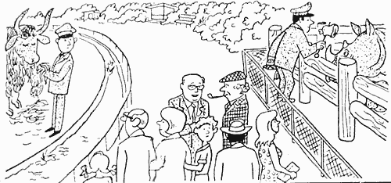
Взбудораженный зоопарк.
Приближалось время закрытия зоопарка. Последние запоздалые посетители уже начали постепенно направляться к выходу, как вдруг раздался возмущенный крик. У одной посетительницы зоопарка, дамы средних лет, исчезла элегантная сумочка. Она даже успела увидеть спину убегающего посетителя. Тотчас же за ним бросился инспектор Варнике, которому так никогда и не удается провести спокойно хотя бы несколько часов. К нему присоединился один из посетителей, заявивший, что знает здесь все ходы и выходы. Вдвоем они обежали весь парк. Преступника нигде не было. Выйти с территории парка он не мог: открытыми оставались лишь центральные ворота, а за ними по распоряжению инспектора было установлено самое тщательное наблюдение.
У Варнике уже мелькнула мысль, а не водит ли его за нос помощник. Может быть, он сообщник похитителя и сейчас старается запутать следы? Но тут же эта мысль оставила инспектора, ибо одно обстоятельство, которое внезапно привлекло его внимание, позволило ему обнаружить негодяя.

Чем выдал себя преступник? (Правый служитель кормит носорога мясом, а ведь носорог – травояден).

Приложение 5.

Детективная история: задачки инспектора Варнике
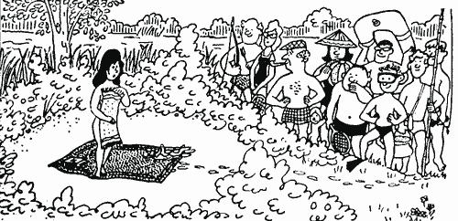
В чем дело? Что случилось? - обратился к плачущей женщине Варнике, который только было расположился позагорать на берегу реки.- Пожалуйста, успокойтесь и расскажите все по порядку.
- Вам хорошо говорить,- сквозь рыдания проговорила женщина. - Вы даже представить себе не можете, насколько для меня дорог этот браслет. Я прихожу сюда каждый день. Сегодня я сняла браслет, чтобы загорела рука, положила его на книгу и нечаянно задремала. Проснулась, а браслета нет.
Инспектор Варнике погрузился в глубокое раздумье: на песке вокруг коврика не видно чужих следов, кроме следов самой потерпевшей. Посторонних людей здесь как будто бы не было. Следовательно, похитить браслет мог лишь кто-то из постоянных посетителей пляжа, которые сейчас обступили инспектора плотной стеной. Инспектор осмотрелся и через мгновение понял, кто мог это сделать.

На кого пало подозрение инспектора? (Достать браслет мог только человек с удочкой).

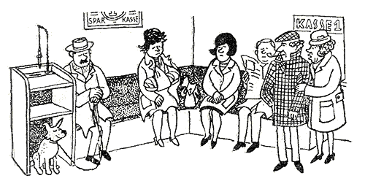
Приложение 6.
Детективная история: задачки инспектора Варнике
Тетя Адельхайд, которая ждала своего знаменитого племянника недалеко от сберегательной кассы, бросилась ему навстречу, не скрывая своего нетерпения. Какая-то женщина только что вырвала у нее сумочку с деньгами и тотчас же исчезла.
- Скорее всего она скрылась в самой сберегательной кассе, - заметил инспектор Варнике. - Попробуем ее найти.
И в самом деле, тетя Адельхайд сразу увидела свою сумку, которая стояла на скамейке между двумя женщинами. Она была раскрыта. Когда инспектор бросил внимательный взгляд на сумку, обе женщины, заметив это, встали и прошли в другой конец комнаты. Сумочка осталась на скамье.

Какая деталь указала инспектору на преступника. (Если бы воровкой была женщина с больной рукой, то она поставила бы сумку справа от себя. Но сумка стоит рядом с ее больной рукой. По всей вероятности, ее украла другая женщина...)

Восстановите текст (приложение 7) – 3 мин.
Вам предстоит заполнить пропуски в тексте, слова для пропусков даны ниже текста, но будьте внимательны слов больше, чем пропусков.
Текст: Наказание зависит от 1._______________. Уголовный кодекс РФ содержит перечень 2._____________________. Кодекс об административных правонарушениях дает четкое определение 3.____________________. Гражданский кодекс РФ требует полностью возместить причиненный 4.______________. Трудовой кодекс РФ предусматривает наказание для нарушителей трудовой 5.___________________.
Примеры: кодекс, санкции, вреда, преступлений, самоконтроль, ущерб, проступкам, дисциплины, чести.

Ответы:
1.вреда 2.преступлений 3.проступкам 4. ущерб 5. дисциплины

«Заморочки» (устно).

- Нецензурная брань учащихся в школе - это издержки культуры или противоправное деяние?
- Может ли быть привлечен к уголовной ответственности 14-летний подросток, вымогавший деньги у одноклассников?
- Можно ли расценивать как шалость заведомо ложное сообщение о готовящемся взрыве в школе учащимся, нежелающим писать контрольную работу?
- Кто пользуется преимущественными правами в отношении детей - отец или мать?
- С какого возраста ребенок приобретает право на уважение его человеческого достоинства?

III. Рефлексия. (Слайд 12 – конкурс ораторов) – 1 мин. на подготовку.

Учитель: Сегодня мы говорили о законах. 1. Закончить урок я хотела бы вопросом «Почему важно соблюдать законы?». 2. Синквейн –
Закон
Правовой Нормативный
Регулирует Отражает Выполняется
Где законы нарушаются, там нет конституции
Нормативно-правовой акт
IV. Итог урока.
Подведение итогов урока - подсчет жетонов. Выставление оценок.
Слайд 13 – Памятка для учащихся.
- Чтобы права человека были защищены, мало их написать на бумаге, надо, чтобы сам человек хотел и умел их защитить
- Наши права заканчиваются там, где начинается нарушение прав другого человека
- Каждое право порождает определенную обязанность
- Каждый имеет столько прав сколько он может и хочет иметь
Слайд 14.
Оставайтесь свободными и законопослушными людьми.
Помните слова Цицерона: Свобода это зависимость от закона.

Дополнительный вопрос (если осталось время). «Придумай слово»
Составить как можно больше слов из предложенного слова «Справедливость» (работа в парах)
Называем слова поочереди, не повторяться.
Возможные варианты слов, составленных из слова «Справедливость»:
- право 14. Тор
- диво 15. Лесть
- радость 16. сорт
- вера 17. пол
- сор 18. правовед
- спор
- дело
- два
- ведро
- вода
- еда
- Рот
- лот
Итог урока.
В 19 веке Ф.М.Достоевский сказал: "Счастье всего мира не стоит одной слезы на щеке невинного ребёнка" так давайте научимся уважать себя и других. И помните, что с уважением говорят только о тех людях, которые знают законы и живут в соответствии с ними.

